

1**.SINIF**

**KASIM AYI BÜLTENİ**

**TÜRKÇE –Kazanımlar**

* **\*Dinlediği izlediği metni anlatır.**
* **\*Kelimeleri anlamlarına uygun kullanır.**
* **\*Harfleri tekniğine uygun yazar.**
* **\*Harfi tanır ve seslendirir.**
* **\*Hece ve kelimeleri okur.**
* **\*Rakamları tekniğine uygun yazar.**
* **\*O,M,U,T,Ü,Y sesi ile ilgili kazanımları yapar.**
* **\*Harfler, kelimeler, cümleler oluşturur.**
* **\*Harfler kelimeler ve cümleler arasında boşluk bırakır.**
* **\*Büyük harfleri ve noktalama işaretlerini uygun şekilde kullanır.**

**MATEMATİK-Kazanımlar**

* **Nesne sayısı 20’ye kadar olan bir topluluktaki nesnelerin sayısını belirler ve bu sayıyı rakamla yazar.**
* **\*100’e kadar ileriye doğru birer,beşer ve onar ritmik sayar.**
* **\*20’ye kadar ikişer ileriye,birer ve ikişer geriye sayar.**
* **\*Miktarı 10 ile 20 arasında olan bir grup nesneyi,onluk ve birliklerine ayırarak gösterir,bu nesnelere karşılık gelen sayıyı rakamlarla yazar ve okur.**

**HAYAT BİLGİSİ-Kazanımlar**

* **\*Okulla ilgili olumlu duygu ve düşünceler geliştirir.**
* **\*Kullanacağı ders araç ve gereçlerini seçer.**
* **\*Aile bireylerini tanıtır.**
* **\*Aile hayatının önemini kavrar.**

**ENGLISH**

* **Student will be able to listen and say the classroom objects vocabulary and use actions. Classroom objects: bag, pencil, pencil case, rubber.**
* **Öğrenci sınıf objelerini öğrenir ve söyler. kalem kalemlik vb.**

**(REHBERLİK SERVİSİ)**

* **Günlük yaşamda yaptığı tercihleri etkileyen faktörleri fark eder.**
* **Yaşamındaki rol ve sorumluluklarına örnek verir.**
* **Her çocuğun hak ve sorumluluklarının olduğunu bilir.**



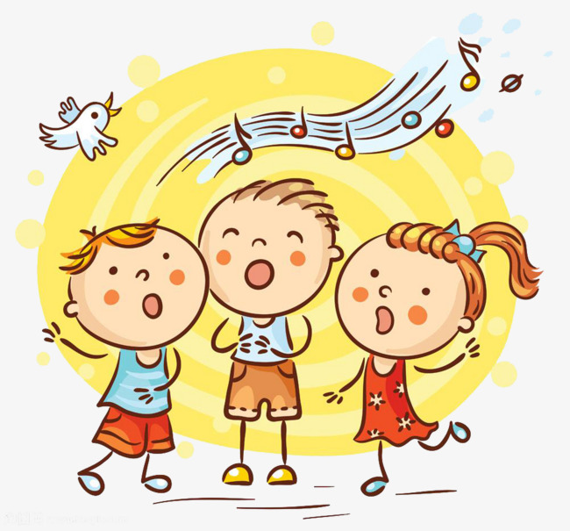

***SATRANÇ***

* **TAŞLARIN HAREKETLERİ:**
* **AT TAŞININ HAREKETİ VE TAŞ ALMASI**
* **PİYON TAŞININ HAREKETİ VE TAŞ ALMASI**
* **ŞAH TAŞININ HAREKETİ VE TAŞ ALMASI**
* **TAŞLARIN DEĞERİ VE TAŞ DEĞİŞİMLERİ**

***MÜZİK***

* **\*Çevresindeki ses kaynaklarını ayırt etme çalışması**
* **\*Çevresinde sesleri taklit etme çalışması**
* **\*Ritim kalıbı çalışması**
* **\*Cumhuriyet bayramı için şarkı çalışması**

***BEDEN EĞİTİMİ***

* **Ritimle beraber hareketlere uyum sağlar.**
* **Birden fazla hareket becerisi gerektiren basit kurallara uyar.**
* **Oyunlarda vücut bölümlerini tanımlar.**

***GÖRSEL SANATLAR***

**AYIN**